### 4.6.6 Especificación del Caso de Uso del Sistema: CU011 Generar Hoja de ruta

Objetivo : Determinar un mecanismo eficiente(basado en dijkstra:camios minimos, la idea no es utilizar el dijkstrar y ya, la idea es adaptarlo para reasolver el problema ) que permita sugerir las rutas adecuadas para la ejecución de visitas técnicas programadas y/o reprogramadas.

Fundamentacion:permitirá recomendar una ruta adecuada para cada uno de los técnicos con la finalidad de que éstos no pierdan demasiado tiempo en desplazarse a cada cliente para la ejecución oportuna de la programación de visitas técnicas diarias considerando la prioridad de atención al cliente.

Problemas que se resuelven : No se obtiene información real y de manera inmediata referente a la programación de visitas técnicas considerando la prioridad de atención deacuerdo a la emergencia dada por el cliente y aprobada por el responsable de planificación

No se genera información de rutas adecuadas para la ejecución de visitas técnicas programadas ya que no se cuenta con información oportuna y necesaria de los tiempos de duración del servicio y prioridad de atención en cada visita para el cumplimiento de los servicios según lo planificado.

**1. Actores del Sistema**

AS003 - Operador Técnico

Rol encargado de ejecutar las visitas técnicas.

**2. Propósito**

Realizar la generación de la hoja de ruta.

**3. Breve Descripción**

El caso de uso inicia cuando el Operador de Asistencia Técnica ingresa a la opción Generar Hoja de Ruta en la que podrá generar la Hoja de ruta para las visitas técnicas, el sistema procesa la información generando un croquis de la Hoja de ruta de trabajo y finaliza cuando almacena el registro actualizado.

.**4. Flujo de Eventos**

**4.1. Flujo Básico**

4.1.1. El Operador de Asistencia Técnica ingresa a la opción Generar Hoja de ruta. [Figura1]

4.1.2. El sistema muestra el listado de visitas técnicas programadas y/o reprogramadas con los siguientes datos: nro de programación, servicio, técnico, fecha visita, duración, estado, orden, generar HR. Incluye las opciones: Buscar, Limpiar, Paginar, Generar y Salir. [Figura2]

4.1.3. Si el Operador de Asistencia Técnica selecciona la opción “Buscar”

* + - 1. Ver el Subflujo Buscar en el paso 4.2.1.
    1. Si el Operador de Asistencia Técnica selecciona la opción “Limpiar”
       1. Ver el Subflujo Limpiar en el paso 4.2.2.

4.1.5. Si el Operador de Asistencia Técnica selecciona la opción “Generar Ruta”.

4.1.5.1. El sistema procesa la información ***(Ver 9.2. Algoritmo/ Función)***

4.1.5.2. El sistema muestra el listado de visitas técnicas programadas y/o reprogramadas en un **mapa** con los siguientes datos: nro de programación, servicio, técnico, fecha visita, duración, estado, orden, generar HR. Incluye las opciones: Guardar y Salir. [Figura3] ***[RN047]***

4.1.5.3. El Operador de Asistencia Técnica visualiza el listado de visitas técnicas programadas y/o reprogramadas.

4.1.6. El Operador de Asistencia Técnica elige la opción “Guardar”.

* + 1. El Sistema valida, genera y graba los datos ingresados.
    2. El Sistema muestra un mensaje “Se Generó la Ruta para planificación de servicios de seguridad electronica” con la opción Aceptar.
    3. El Operador de Asistencia Técnica selecciona Aceptar en el mensaje.

4.1.10. El sistema cierra la interfaz “Generar Hoja de ruta” y finaliza el caso de uso.

**4.2. Subflujos**

**4.2.1. Buscar**

4.2.1.1. El Operador de Asistencia Técnica selecciona fecha de inicio y fecha fin.

4.2.1.2. El Operador de Asistencia Técnica seleccion la opción “Buscar”

4.2.1.3. El sistema busca y muestra el listado filtrado de visitas técnicas programadas y/o reprogramadas en un plano con los siguientes datos: : nro de programación, servicio, técnico, fecha visita, duración, estado, orden, generar HR. Incluye las opciones Buscar, Limpiar, Generar y Salir. [Figura2]

4.2.1.4. El subflujo finaliza.

**4.2.2. Limpiar**

4.2.2.1. El Operador de Asistencia Técnica selecciona la opción “Limpiar”.

4.2.2.2. El sistema regresa paso 4.1.2. del flujo básico.

**4.3. Flujos Alternos**

4.3.1 Si en el paso 4.1.1 del flujo básico. No existen visitas técnicas programadas/reprogramadas

4.3.1.1 El sistema muestra el mensaje “No tiene visitas técnicas programadas/reprogramadas”

4.3.1.2 El caso de uso finaliza.

4.3.2 Si en el paso 4.2.1.3 del subflujo Buscar. No existen visitas técnicas programadas/reprogramadas

4.3.2.1 El sistema muestra el mensaje “No tiene visitas técnicas programadas/reprogramadas”

4.3.2.2 El subflujo finaliza.

**5. Precondiciones**

**5.1 Acceso al sistema del Operador** **Técnico**

El usuario Operador Técnico crea una sesión.

**5.2 Visitas técnicas programadas**

Se carga el listado de visitas técnicas programadas y/o reprogramadas.

**6. Poscondiciones**

**6.1 Generación de Hoja de ruta**

Se genera la hoja de ruta de la(s) visita(s) programada(s) y/o reprogramada(s) asignada(s) a un técnico.

**7. Puntos de Extensión**

7.1 No Aplica.

**8. Reglas de negocio**

8.1 **RN047- Generación de Rutas**

La visita técnica genera una ruta.

**9. Adicional**

**9.1. Prototipo(s)**

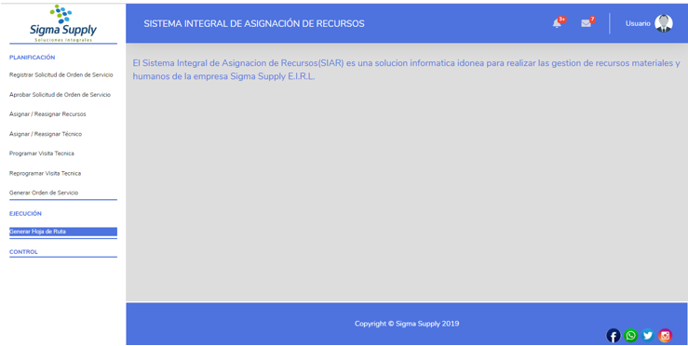

Figura 1. Pantalla de Menú Principal

Fuente: Elaboración Propia

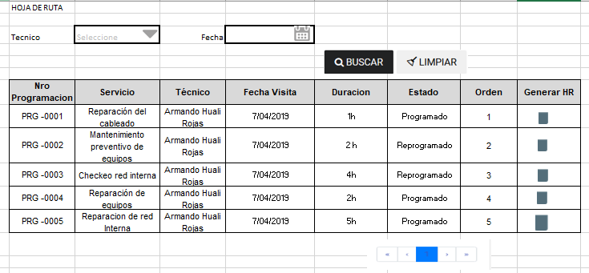

Figura 2. Pantalla de CUS007 Generar Hoja de ruta – Listado de Programaciones

Fuente: Elaboración Propia

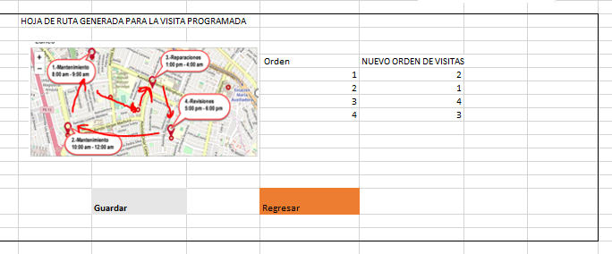

Figura 3. Generar Hoja de ruta diaria

Fuente: Elaboración Propia

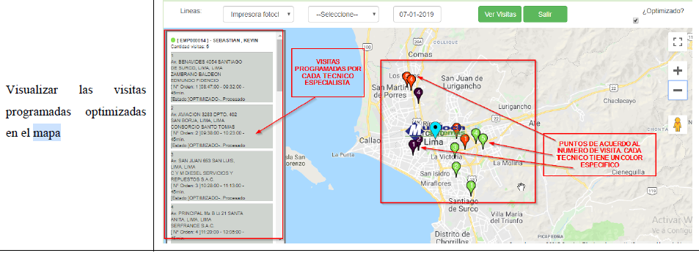

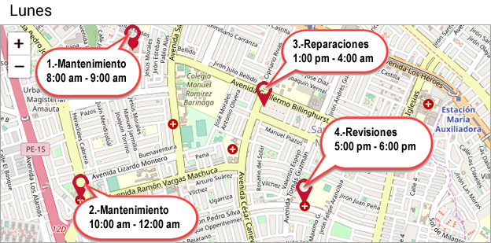

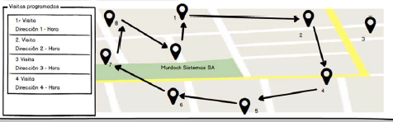

Creacion de una tabla intermedia programa_visita_orden_servicio que agrupara las ordenes de servicio de esta forma se podrá obtener las ordenes asociadas a una programacion. Tambien, se podra generar un hoja de ruta, para ello se modificara la tabla hoja_ruta para que tenga llave foranea de programa_visita_orden_servicio. La hoja de ruta(mapa de leaflet) que puedo generar indicará la ruta adecuada con el nuevo orden de prioridad de visita para realizar los servicios en cada cliente. Para esto último se utilizara un algoritmo o funcion el cual se basa en dijkstra (camino minimos) , pero que considera otras caracteristicas como prioridad de atención , duracion del servicio.

**Ejemplo** apicado: el algoritmo/función podría sugerir realizar un servicio antes que otro a pesar que se encuentra un poco lejos pero que el servicio lo acabara en menos tiempo 1hora , aparte que es prioritario , a diferencias del otro que se encuentra un poquito más cerca, la duración en realizar el servico es de 4 horas y encima no es tan prioritario.

* por el momento no se desarrollara el registro de programaciones, por lo que los registros deberan estar cocinados en las tablas, pero sí debería programarse la funcionalidad de los filttos por tecnico, fecha, paginacion y el generar hoja de ruta (ruta adecuada según criterios de caminos minimos, duracion del servicio, prioridad)

**9.2. Algoritmo Dijkstra adaptado para resolver el problema (FUNCION REALIZADA EN POSTGRESQL BASE DE DATOS) query de consulta: select sistema.dijkstra('SELECT id,source, target,cost FROM sistema.graph',1,null)**

**Algoritmo Java**

|  |
| --- |
| public class Grafico {  private Set<Nodo> nodos = new HashSet<>();    public void addNodo(Nodo nodo)  {  nodos.add(nodo);  }  // getters and setters  }  public class Nodo {  private String nombre;    private List<Nodo> listaNodo = new LinkedList<>();    private Integer distancia = Integer.MAX_VALUE;    Map<Nodo, Integer> adyacentes = new HashMap<>();    public void agregarDestino(Nodo destino, int distancia)  {  adyacentes.put(destino, distancia);  }    public Nodo(String nombre)  {  this.nombre = nombre;  }    // getters and setters  }  public static Grafico calcularCaminoCorto(Grafico grafico, Nodo nodo) {  nodo.setDistancia(0);    Set<Nodo> contadoNodos = new HashSet<>();  Set<Nodo> sinContarNodos = new HashSet<>();    sinContarNodos.add(nodo);    while (sinContarNodos.size() != 0) {  Nodo currentNodo = getLowestDistanciaNodo(sinContarNodos);  sinContarNodos.remove(currentNodo);  for (Entry < Nodo, Integer> nodoPareja:  currentNodo.getAdjacentNodos().entrySet()) {  Nodo ayacenteNodo = nodoPareja.getKey();  Integer valor = nodoPareja.getValue();  if (!contadoNodos.contains(ayacenteNodo)) {  calcularMinimaDistancia(ayacenteNodo, valor, currentNodo);  sinContarNodos.add(ayacenteNodo);  }  }  contadoNodos.add(currentNodo);  }  return grafico;  }  private static Nodo obtenerDistanciaCorta(Set<Nodo> sinContarNodos) {  Nodo nodoCercano = null;  int distanciaCorta = Integer.MAX_VALUE;  for (Nodo nodo: sinContarNodos) {  int distanciaNodo = nodo.getDistance();  if (distanciaNodo < distanciaCorta) {  distanciaCorta = distanciaNodo;  nodoCercano = nodo;  }  }  return nodoCercano;  }  private static void calcularMinimaDistancia(Nodo evaluacionNodo,  Integer valor, Nodo recursoNodo)  {  Integer recursoDistancia = recursoNodo.getDistance();  if (recursoDistance + valor < evaluationNodo.getDistance()) {  evaluationNodo.setDistance(recursoDistancia + valor);  LinkedList<Nodo> rutaCorta = new LinkedList<>(recursoNodo.obtenerDistanciaCorta());  rutaCorta.add(recursoNodo);  evaluationNodo.setShortestPath(rutaCorta);  }  } |

**Algoritmo (FUNCION DIJKSTRA ADAPTADA PARA RESOLVERL EL PROBLEMA REALIZADA EN POSTGRESQL BASE DE DATOS) query de consulta: select sistema.dijkstra('SELECT id,source, target,cost FROM sistema.graph',1,null)**

|  |
| --- |
| -- Function: sistema.fn_capa_dijkstra(text, bigint, bigint)  -- DROP FUNCTION sistema.fn_capa_dijkstra(text, bigint, bigint);  CREATE OR REPLACE FUNCTION sistema.fn_generar_hoja_ruta(     IN v_graph_sql text,     IN i_source bigint,     IN i_target bigint)   RETURNS TABLE(id bigint, vertex bigint, previous_vertex bigint, cost double precision) AS $BODY$ DECLARE   r_vertex RECORD;   d_infinity DOUBLE PRECISION := 9999999999;   i_current_vertex BIGINT;   i_neighbour_vertex BIGINT;   i_current_vertex_cost DOUBLE PRECISION; BEGIN   CREATE TEMP TABLE IF NOT EXISTS dijkstra_graph (     id BIGINT   , source BIGINT   , target BIGINT   , cost DOUBLE PRECISION   ) ON COMMIT DROP;    CREATE TEMP TABLE IF NOT EXISTS dijkstra_result (     id BIGINT   , vertex BIGINT   , previous_vertex BIGINT   , cost DOUBLE PRECISION   , is_visited BOOLEAN   ) ON COMMIT DROP;    DELETE FROM dijkstra_graph;   DELETE FROM dijkstra_result;    EXECUTE 'INSERT INTO dijkstra_graph (id, source, target, cost) ' || v_graph_sql;    INSERT INTO dijkstra_result (id, vertex, previous_vertex, cost, is_visited)   SELECT NULL::BIGINT, dg.source, NULL::BIGINT, d_infinity, FALSE FROM dijkstra_graph dg   UNION   SELECT NULL::BIGINT, dg.target, NULL::BIGINT, d_infinity, FALSE FROM dijkstra_graph dg;    UPDATE dijkstra_result dr SET cost = 0 WHERE dr.vertex = i_source;    LOOP i_current_vertex := NULL;    SELECT dr.vertex, dr.cost   INTO i_current_vertex, i_current_vertex_cost   FROM dijkstra_result dr   WHERE dr.is_visited = FALSE AND dr.cost < d_infinity   ORDER BY cost ASC   LIMIT 1;    EXIT WHEN i_current_vertex IS NULL OR (i_target IS NOT NULL AND i_current_vertex = i_target);    UPDATE dijkstra_result dr SET is_visited = TRUE WHERE dr.vertex = i_current_vertex;  UPDATE dijkstra_result dr SET id = [dg.id](http://dg.id/)  , previous_vertex = i_current_vertex  , cost = i_current_vertex_cost + dg.cost FROM dijkstra_graph dg WHERE dr.vertex = dg.target  AND dr.is_visited = FALSE  AND dg.source = i_current_vertex  AND (i_current_vertex_cost + dg.cost) < dr.cost;    END LOOP;    IF i_target IS NULL THEN   RETURN QUERY SELECT [dr.id](http://dr.id/), dr.vertex, dr.previous_vertex, dr.cost FROM dijkstra_result dr;   ELSE   RETURN QUERY WITH RECURSIVE backtrack_dijkstra_result(id, vertex, previous_vertex, cost) AS (   SELECT [dr.id](http://dr.id/), dr.vertex, dr.previous_vertex, dr.cost   FROM dijkstra_result dr   WHERE dr.vertex = i_target     UNION ALL     SELECT [dr.id](http://dr.id/), dr.vertex, dr.previous_vertex, dr.cost   FROM dijkstra_result dr, backtrack_dijkstra_result bdr   WHERE dr.vertex = bdr.previous_vertex   ) SELECT [bdr.id](http://bdr.id/), bdr.vertex, bdr.previous_vertex, bdr.cost   FROM backtrack_dijkstra_result bdr;   END IF; END $BODY$   LANGUAGE plpgsql VOLATILE SECURITY DEFINER   COST 100   ROWS 1000; ALTER FUNCTION sistema.fn_generar_hoja_ruta(text, bigint, bigint) SET search_path=pggraph, pg_temp;  ALTER FUNCTION sistema.fn_generar_hoja_ruta(text, bigint, bigint)   OWNER TO postgres; |